Муниципальное бюджетное дошкольное образовательное учреждение
«Детский сад №15 города Красноармейска Саратовской области»

МЕТОДИЧЕСКАЯ РАЗРАБОТКА

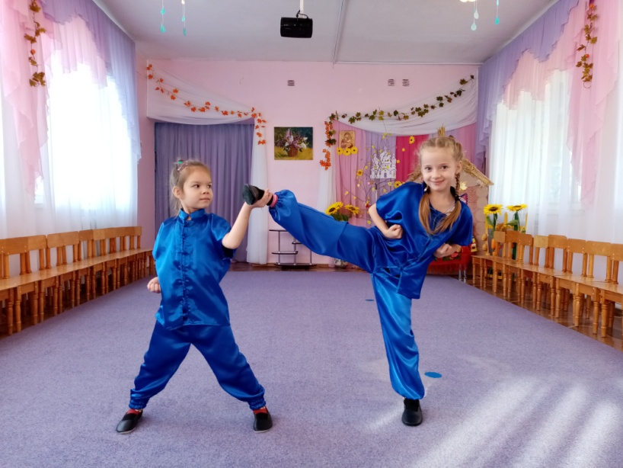

Заведующий МБДОУ «Детский сад №15
г.Красноармейска Саратовской области»
Воробьева Т.Н.

«Здоровье – это драгоценность и,
при том, единственная,
ради которой стоит не жалеть времени,
сил, трудов и великих благ»
Мишель де Монтень
Пояснительная записка

«Здоровье детей — здоровье нации!». Этот лозунг нашел свое отражение во многих образовательных документах, в том числе и в Федеральных государственных образовательных стандартах дошкольного образования.
Идея данной методической разработки возникла потому, что в настоящее время дошкольники мало занимаются спортом и играют в подвижные игры. Физическая нагрузка уменьшилась и потому, что некоторые родители чрезмерно увлекаются интеллектуальным развитием своих детей в ущерб их физическому развитию. Поэтому задача каждого неравнодушного педагога и родителя – сформировать у ребенка понимание важности здорового образа жизни. И главную роль в этом играет дошкольное образовательное учреждение.
Высокая заболеваемость, неблагоприятные экологические условия, сложная социальная ситуация и другие неблагоприятные факторы требуют выработки определённой комплексной системы в работе по оздоровлению детей, начиная с дошкольного детства. В дошкольном детстве закладывается позитивное отношение к себе и окружающим людям. И именно в этот период важно привить детям культуру здоровья, которая является частью общечеловеческой культуры, позволяющей личности осуществлять любой вид деятельности. Выдвигаемая в нормативно-правовых документах на передний план категория «качество образования» непосредственно связана с категорией «здоровье» в ее современном понимании, как гармоничное сочетание физического, психического и социального благополучия.
В последние годы в нашем учреждении активно внедряется инновационная здоровьесберегающая технология «Ушу», направленная на решение приоритетной задачи современного дошкольного образования – задачи сохранения, физически развитых, психически здоровых, социально благополучных детей. Ушу - новый вид оздоровительной работы, нетрадиционный способ укрепления здоровья.
УШУ – это «Китайская система психофизических упражнений, имеющая глубокую философскую базу, которая учит, что в мире все взаимосвязано, одно не может существовать без другого, если игнорировать духовную составляющую, то невозможно добиться истинного мастерства и физического совершенства».
Идея гармонии телесного и духовного развития детей давно разрабатываются в нашем учреждении, где оздоровительное направление тесно переплетается с художественно-эстетическим. Это вид спорта, напоминающий художественную гимнастику. Дети выполняют комплексы упражнений, составленных из движений различных стилей ушу с добавлением акробатических элементов; в процессе тренировок добиваются сложности движений, чёткости их выполнения, театральности исполнения.
Мы изучаем стойки, удары. Учим различные комбинации стоек, переходы из стойки в стойку. В ушу нужны четкие линии, натянутые руки, ноги, пальцы рук, собранные ладони. Немаловажную роль играет взгляд. Он должен быть цепким, целенаправленным. Ушу развивают у детей произвольность, формируют навыки самоконтроля за движениями, поведением. Дети не только повторяют заученный набор движений, но и разумно, целенаправленно управляют телом.
Ушу дает равномерную нагрузку на все группы мышц, тем самым способствуя формированию красивой фигуры и укреплению здоровья.
В нашем детском саду открыта группа казачат. Казак должен быть не только духовно, но и физически крепким, должен стремиться к нравственному и физическому совершенствованию, а значит, заботиться о своем здоровье.
Посредством проведения казачьих игр, танцев, казачьих флэшмобов, спортивных мероприятий, праздников, у детей формируется здоровый образ жизни, приходит осознание единства духовного, социально-психологического и физического здоровья. Казак - защитник и воин. Казак без сабли не казак. Поэтому в технологию ушу мы добавили элементы фланкировки.
Цель: Показать общность боевых искусств Востока и Поволжья. Дать обучающимся возможность попробовать разные виды и стили боевых искусств.
Задачи:
- изучить форму Чань Цюань 9 форм (упрощенную);
- изучить фланкировку саблями;
- воспитать стремление к занятиям физической культурой, ведению здорового образа жизни;
- сформировать у воспитанников силу воли, уверенность в себе.
Ожидаемые результаты:
- сформирован интерес к ушу;
- сформировать интерес к казачьей фланкировке;
- развить осмысленность исполнения движений комплексов;
- развить пространственное мышление.

Дети с удовольствием и большим интересом занимаются этим видом спорта, развивая уверенность в себе, выдержку, силу воли.
Инновационная технология «Ушу» с элементами фланкировки была представлены на областном семинаре.

